Έγγραφο απαιτήσεων εμπλεκομένων μερών (StRS)  
Stakeholders Requirements Specification

ΒΑΣΙΣΜΕΝΗ ΣΤΟ ΠΡΟΤΥΠΟ ISO/IEC/IEEE 29148:2011

[Εταιρίες παραγωγής ηλεκτρικής ενέργειας]

# Εισαγωγή

## 1.1 Ταυτότητα - επιχειρησιακοί στόχοι

Στόχος του project «watterloo» είναι η δημιουργία μίας διαδικτυακής πλατφόρμας, διαθέσιμης δωρεάν είτε από κινητή είτε από σταθερή ηλεκτρονική συσκευή. Μέσα από την πλατφόρμα το κοινό θα μπορεί να έχει πρόσβαση σε δεδομένα σχετικά με την πραγματική ενέργεια που καταναλώθηκε, με προβλέψεις για τη συνολική ζήτητση σε ενέργεια κατά την επόμενη μέρα άλλα και την ανάλυση της πραγματικής παραγωγής σε μια χωρική εμβέλεια για την οποία θέλει να μάθει τα παραπάνω. Με την αλλαγή των συνθηκών στον τομέα της παραγωγής ενέργειας και την εμφάνιση νέων μορφών ηλεκτρικής ενέργειας καθίσταται σημαντικό ο καθένας να γνωρίζει από που προέρχεται η παραγωγή για την περιφέρειά του. Την ανάγκη αυτή στοχεύει να καλύψει η εφαρμογή μας.

Μέσω της αναπτυσσόμενης διαδικτυακής πλατφόρμας, στόχος είναι οι εταιρίες παραγωγής ενέργειας να έχουν πρόσβαση σε δεδομένα που υπό άλλες συνθήκες θα ήταν πολύ δυσκολο να βρεθούν και να οργανωθούν από αυτούς.

## 1.2 Περίγραμμα επιχειρησιακών λειτουργιών

Μέσα από αυτήν την πλατφόρμα οι εταιρίες παραγωγής ηλεκτρικής ενέργειας θα έχουν την δυνατότητα να αναλύσουν όλα τα στοιχεία που προκύπτουν από την κατανάλωση ενέργεια τον πολιτών της εκάστοτε χώρας. Με τα δεδομένα αυτά η κάθε εταιρία μπορεί να αξιολογήσει την προβλεπόμενη ζήτηση ή όχι σε ενέργεια καθώς και τον τύπο της ( ανανεώσιμη ή όχι ) και να προβεί σε ανάλογες εταιρικές συμφωνίες για την αγορά ενέργειας σε περίπτωση που αυτή που παράγουν δεν επαρκεί.Ο τρόπος αναζήτησης και διαχείρισης όλων αυτών των δεδομένων δεν διαφέρει από τα προηγούμενα εμπλεκόμενα μέλη.

Κάθε εταιρία σαν χρήστης έχει τη δυνατότητα να αναζητήσει βάζοντας ημερομηνία και χωρική εμβέλεια την πραγματική ενέργεια που καταναλώθηκε (φορτίο). Οι τιμές που περιέχει μετρημένες σε MWh έχουν προκύψει από μετρήσεις του συστήματος διανομής ηλεκτρικής ενέργειας μετά την κατανάλωση. Επιπλέον, θα έχουν πρόσβαση σε δεδομένα πρόβλεψης για τη συνολική ζήτητηση ενέργειας σε μια χωρική εμβέλεια κατά την επόμενη μέρα. Τέλος, κάθε χρήστης έχει τη δυνατότητα πρόσβασης στην ανάλυση της πραγματικής παραγωγής ενέργειας κάθε χωρικής εμβέλειας ανάλογα με τον τρόπο παραγωγής (θερμική , αιολική , ηλιακή, πυρηνική κ.α.).

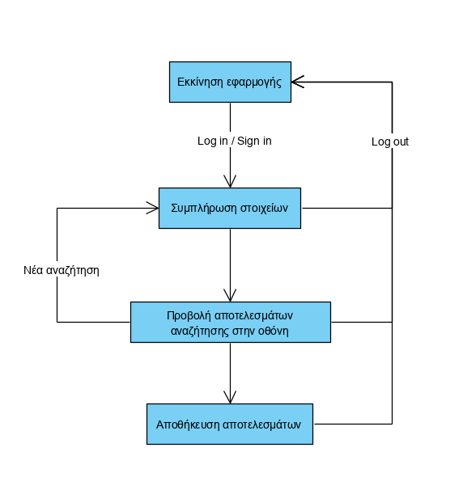

# Αναφορές - πηγές πληροφοριών

Ν/Α

# Λειτουργικές απαιτήσεις επιχειρησιακού περιβάλλοντος

## Επιχειρησιακές διαδικασίες

## Κάθε εταιρία παραγωγής ενέργειας μπορεί να κάνει χρήση της εφαρμογής και να κάνει τις ακόλουθες κινήσεις.

## Πραγματοποίηση σύνδεσης στη σελίδα με χρήση ενός μοναδικού ονόματος χρήστη και ενός ασφαλούς κωδικού που εχουν δοθεί από τον διαχειριστή.

* Δυνατότητα αναζήτησης στη βάση της εφαρμογής για την πραγματική ενέργεια που καταναλώθηκε σε χωρική εμβέλεια και ημερομηνία της επιλογής τους.
* Δυνατότητα προβολής πρόβλεψης για τη συνολική ζήτηση σε ενέργεια κατα την επόμενη ημέρα σε χωρική εμβέλεια της επιλογής τους.
* Δυνατότητα προβολής της ανάλυσης της πραγματικής παραγωγής ενέργειας στην περιοχή και την ημερομηνία της επιλογής τους
* Δυνατότητα επιλογής περιοχής πάνω στον χάρτη.

## Δείκτες ποιότητας

* Αξιοπιστία μελλοντικών προβλέψεων ζήτησης
* Κάλυψη μεγάλου φάσματος πηγών ενέργειας
* Ρυθμός ανανέωσης δεδομένων

# Έκθεση απαιτήσεων χρηστών

Η εφαρμογή πρέπει να είναι φιλική προς τους χρήστες. Πρέπει να είναι εύκολη στη χρήση για αυτό υπάρχει επιλογή ημερομηνιών και περιοχών για τις οποίες θέλουν να γίνει η αναζήτηση των αποτελεσματων των προβλέψεων. Έπειτα, οι χρήστες θα έχουν και τη δυνατότητα επιλογής της περιοχής μέσω ενός ευρωπαϊκού χάρτη και θα πρέπει τα αποτελέσματα των αναζητήσων να φορτώνουν γρήγορα. Τέλος, θα πρέπει οι δυνατότητες επιλογής του διαστήματος εκτίμησης αλλά και κατανάλωσης να μπορούν να συμπεριλάβουν χρονικά διαστήματα μεγαλύτερα του ενός έτους και να παρέχουν όσον τον δυνατών ακριβέστερα αποτελέσματα βασισμένα σε στοιχεία πολλών ετών και ακολουθώντας την συνεχή αύξηση της ζήτησης σε ενέργεια των τελευταίων χρόνων.

# Αρχές του προτεινόμενου συστήματος

Το σύστημα θα δίνει τις παρακάτω δυνατότητες στους χρήστες ύστερα από τη σύνδεσή τους:

* Βασική περιήγηση στην ιστοσελίδα.
* Επιλογή συγκεκριμένης ημερομηνίας και περιοχής για την εξαγωγή δεδομένων.
* Πλατφόρμα για την εξυπηρέτηση των χρηστών.
* Ενημέρωση του προφίλ.

# Περιορισμοί στο πλαίσιο του έργου

Για να χρησιμοποιήσουν οι χρήστες την εφαρμογή απαιτείται να υπάρχει σύνδεση στο διαδίκτυο. Θα πρέπει πρώτα να επικοινωνήσουν με τον διαχειριστή, ο οποίος θα τους δώσει τα απαραίτητα στοιχεία ώστε να συνδεθούν στην πλατφόρμα μας. Αν γίνει λάθος πληκτρολόγηση των στοιχείων δε θα είναι δυνατή η είσοδος. Οι χρήστες έχουν δυνατότητα αναζήτησης μόνο των περιοχών και των περιοχιών που τους δίνονται στις επιλογές.

# Παράρτημα: ακρωνύμια και συντομογραφίες

Ν/Α